Классный час « Вред энергетических напитков»

Цели: способствовать формированию у обучающихся навыков критического мышления и осмыслению ими отрицательных последствий употребления энергетических напитков.

Задачи:

Познакомить с воздействием энергетических напитков на организм. Анализ реального воздействия энергетических напитков на растущий организм.

Обсудить последствия употребления энергетических напитков.

Материалы и оборудование: презентация, медиапроектор.

Ход мероприятия:

1. Установление контакта с участниками.

— У кого сейчас хорошее настроение? (поднимите руки)

— У кого здесь есть друзья? (поднимите руки)

— Кто знает, что мы сегодня будем делать? (поднимите руки)

— Кто не знает, что мы сегодня будем делать? (поднимите руки) 2.Мотивационная беседа.

1

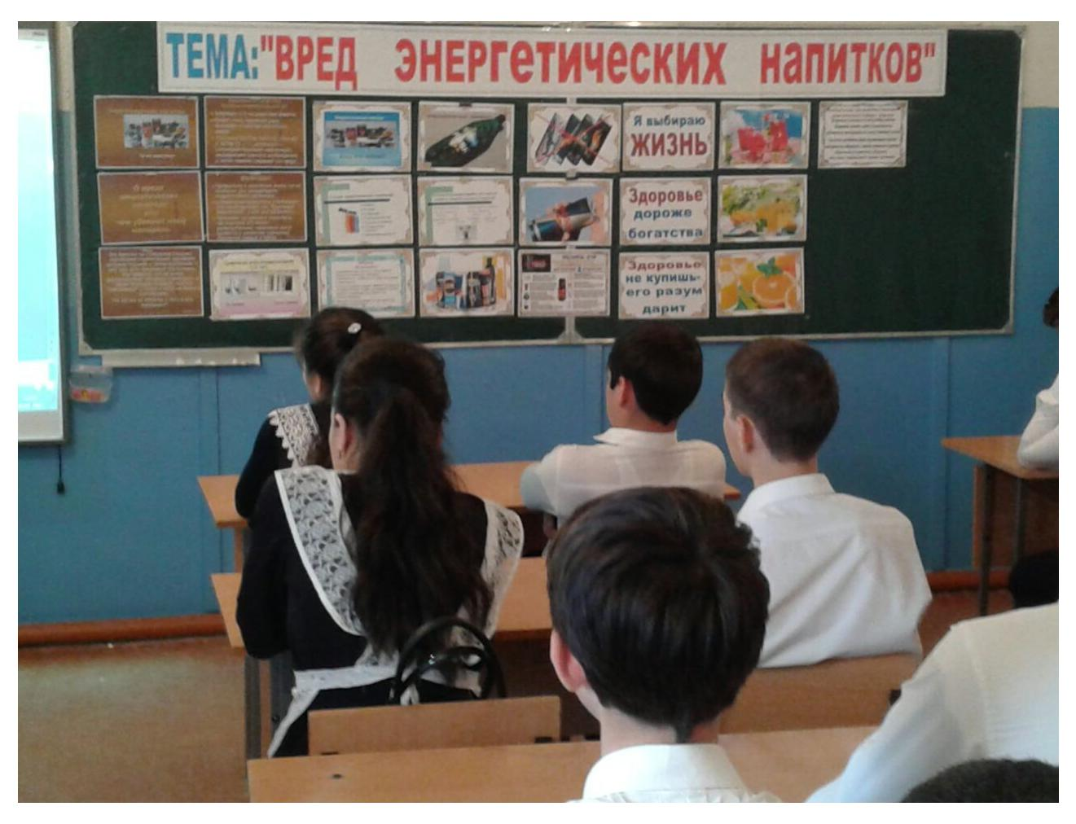

Учитель

Не так давно на прилавках магазинов появились энергетические напитки. Они сразу стали популярными, особенно в молодежной среде. Пара глотков напитка –

- сон как рукой снимает. А если выпить сразу несколько баночек, то эффект превзойдет все ожидания. Откуда берется магическая энергия и так ли все безобидно?

Слайд 1.

3. Мини — лекция

- Что же такое энергетические напитки? Действительно ли они так чудодейственны, что их употребление способно сделать нас активными и бодрыми, снять усталость, помочь умственной работе, а также сделать нас классными спортсменами и танцорами?

Слайд 2.

2

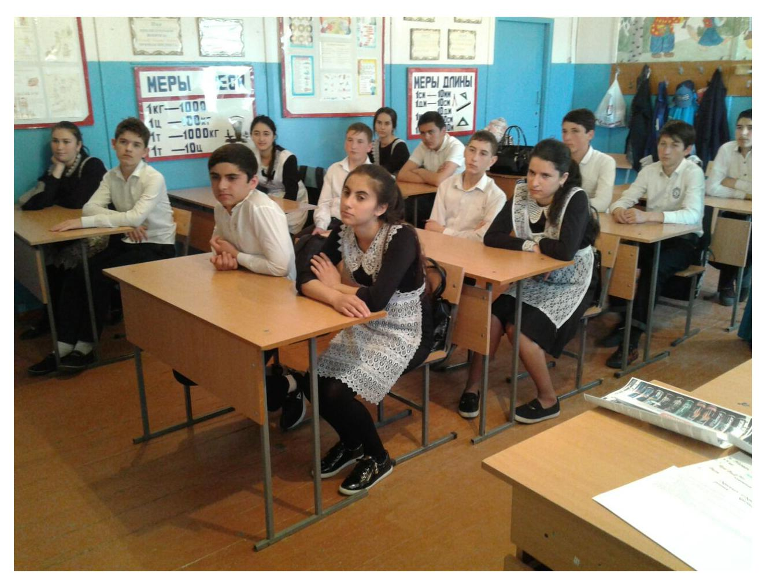

Учитель

- Люди пользовались природными стимуляторами с древнейших времён. На Ближнем Востоке это был кофе; в Юго-Восточной Азии и Китае – чай; в Индии пили и чай, и кофе; в Южной Америке – мате, в Африке – орехи кола. На Дальнем Востоке, в Сибири и Монголии и сегодня популярны такие стимулирующие растения, как лимонник китайский, элеутерококк, женьшень, аралия. Были и сильные стимуляторы – например, эфедра — в Азии, и кока – в странах Южной Америки.
Слайд 3.

Энергетические напитки появились на рынке в 1984 году, когда австрийский предприниматель Матешиц, побывав в Азии, решил открыть их промышленное производство. Первым энергетическим напитком массового производства стал «Red Bull» — тот, который «окрыляет». Новый напиток быстро завоевал популярность потребителей, наряду с «Кока-колой» и «Пепси», производители которых тут же сориентировались, и выпустили на рынок свои варианты энергетических напитков – «Burn» и «Adrenaline Rush».

Производители утверждают, что их напитки приносят только пользу и выпускают все новые и новые разновидности. Если все так радужно, почему законодатели пытались выпустить закон, ограничивающий распространение чудо — напитка? Сегодня мнения учёных и специалистов разделяются: кто-то считает «энергетики» вполне безобидными, как и обычная газировка; другие, напротив, утверждают, что они могут действовать, как наркотики, и уж точно вызывают привыкание и зависимость.

3

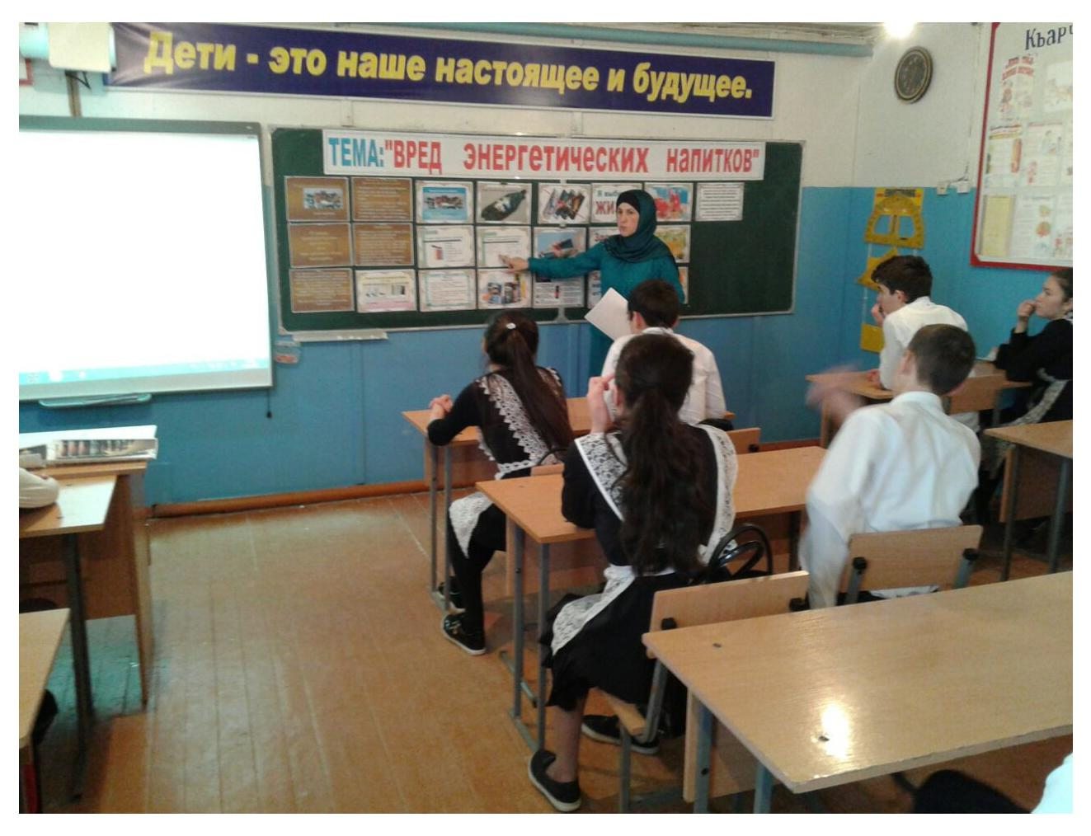

Слайд 4. Энергетические напитки ориентированы преимущественно на молодежь. Для них характерно содержание сахара — источника энергии, витаминов, кофеина, таурина и других ингредиентов. Для определения отношения школьников к энергетическим напиткам был проведен соцопрос среди 3-11 классов, в опросе участвовало 238 учащихся в возрасте от 8 до 17 лет.

Слайд 5-6. Рассмотрим статистику среди школьников.

«Чем вас привлекает энергетический напиток?»

«Как часто вы употребляли энергетические напитки?»

Мы видим, что многих школьников привлекают энергетики, его пьют регулярно, не подозревая о последствиях, которые могут нанести энергетики подрастающему организму. Многие подростки сознательно относятся к своему здоровью и нельзя просто сказать – это вредно! Энергетик, как напиток, содержащий сахар и кофеин, небезопасен для молодого организма.

— Ребята, как вы считаете, может ли «энергетик» быть полезным, безобидным веществом? (Ответы детей).

Давайте разберемся вредно или полезно употреблять энергетические напитки. Слайды 7-13. Рассмотрим подробно состав «энергетиков»:.

Каков же состав нашего героя (или антигероя)? В большинство видов напитков входят следующие компоненты.

1.Кофеин. Это самый главный источник энергии. Его содержат абсолютно все энерготоники. Именно он стимулирует деятельность головного мозга. Иногда кофеин заменяется кофеиносодержащими веществами, такими как экстракты

4

гуараны, чая, матэ. Бывает так, что сам кофеин может быть назван по другому, например, метеин или теин.

2.Карнитин. Представляет из себя один из компонентов клеток нашего организма. Способствует окислению жирных кислот.

3.Матеин – выдержка из южноамериканского чая

матэ Ilex Paraguarensis (кстати, весьма вкусного и полезного в натуральном виде). Способствует заглушению чувства голода.

4.Женьшень и гуарана. Лекарственные растения, обладающие тонизирующим свойством. Способствуют очищению печени и выведению из клеток молочной кислоты. Гуарана это тропический кустарник семейства сапиндовых, который растет в Бразилии и Венесуэле. Ее листья активно применяются в медицине. Само растение обладает широким спектром целительных свойств и помогает справиться со многими недугами. Содержит в себе кофеин.

5.Мелатонин содержится в нашем организме. Он отвечает за режим сна-бодрствования. Часто врачи назначают его пациентам, имеющим проблемы со сном. В нем также содержится кофеин.

6.Витамины группы В нормализуют работу нервной системы и головного мозга.

Вот такой вот состав. В принципе по отдельности все компоненты весьма сносные и даже полезные для организма. Но в этом то и дело! Что по отдельности и в определенных количествах. И далеко не при всех ситуациях.

Итак, энергетические напитки — достаточно недавнее изобретение человечества, хотя их ингредиенты уже давно используются для стимуляции нервной системы.

— Как вы думаете, могут ли энергетические напитки принести пользу организму? (Ответы детей)

Слайд 14.

– Итак, мы услышали, что энергетические напитки отлично поднимают настроение и стимулируют умственную деятельность. Это напитки, содержащие кофеин, а зачастую еще и алкоголь, которые, согласно рекламе, взбодрят нас, сделают нашу серую жизнь яркой и насыщенной.

5

Конечно, звучит заманчиво! Но так ли полезны «энергетики» для нашего здоровья? Давайте разбираться.

Суточная норма кофеина составляет около 150 мг, в одной баночке «чудесного напитка» может содержаться от 150 до 400 мг! Как вам это?

Действие чашки кофе сохраняется 1 — 2 часа, действие энергетического напитка

— часа 3 — 4. Кроме того, почти все энергетические напитки газированы, что ускоряет их действие — это их третье отличие от кофе.

По мнению специалистов Роспотребнадзора, действие подобных биологически активных компонентов еще не изучено и слишком большая их концентрация может повредить здоровью. Более того, по мнению экспертов Института питания РАН, различные комбинации даже известных и протестированных природных компонентов могут вызвать непредсказуемые реакции организма.

— Ребята, могут ли «энергетики» принести вред организму? (Ответы детей) Давайте, разберемся и в этой ситуации.

Слайды 14-18.

В результате систематического потребления энергетических напитков возникает кофеиновая зависимость, которую не снять чашечкой бодрящего кофе, потому что в кофе недостаточное содержание кофеина, если только не выпить чашек пять сразу.

Врачи у заядлых любителей «энергетиков» обнаруживают целый букет болезней: от проблем с сердечно-сосудистой до «маленьких» недомоганий: бессонницы, утомляемости, истощении организма.

Энергетические коктейли провоцируют увеличенное потребление алкоголя, стимулируют его. А сочетание энергетических коктейлей с алкоголем — бомба замедленного действия, ведущая напрямую к смерти. Выпив этот напиток, человек сначала вроде трезвеет. Но через какое-то время кофеин резко усиливает действие алкоголя на мозг. А алкоголь и кофеин имеют совершенно противоположное действие. Первый угнетает, второй — возбуждает. В итоге — сердце просто разрывается пополам и очень быстро изнашивается.

5 ноября 2010 года Европейский Союз принял закон, требующий, чтобы все напитки, которые содержат определенные искусственные красители содержали предупреждение о том, что потребление этих продуктов может привести к гиперактивности у детей.

Обсуждение.

— Таким образом, мы используем собственные энергетические ресурсы, проще

6

говоря, берем у себя энергию в долг. Однако рано или поздно этот долг придется вернуть с процентами в виде усталости, бессонницы, раздражительности и депрессии. Энергетический напиток, содержащий сочетание глюкозы и кофеина, очень вреден для молодого организма.

— Как видим, минусов намного больше, чем плюсов.

— И, тем не менее, не исключено, что однажды в вашей жизни возникнет ситуация (надеемся, всего однажды), когда вы не сможете обойтись без энергетического напитка. В этом случае внимательно прочтите правила употребления напитка, чтобы защитить свой любимый и единственный организм.

4.Видеоролик о вреде энергетических напитков.

Слайды 19-20.

5. Заключение

Ночной сон – это нормальное человеческое поведение, запрограммированное природой. Если вы считаете, что вам удалось ее обмануть баночкой энергетического напитка, то вы ошибаетесь. Поэтому, прежде чем принимать энергетики, подумайте, так ли это необходимо.

Как видите, ребята, влияние энергетических напитков только наносит человеку

вред – вред его здоровью, силам и положению в обществе. Эти и другие

наркотические вещества тормозят развитие личности, останавливают

человека на полпути и он может легко попасть в беду. Человек сам определяет

свою судьбу, и я вам советую уже сегодня задуматься “А стоит ли курение,

пьянство, наркотики или энергетические напитки того, чтобы я сломал свою

жизнь?”

Обсудите этот вопрос со своими друзьями, родителями дома в спокойной обстановке, больше читайте литературы о вреде психоактивных веществ и постарайтесь к ним не привыкать. За свои поступки человек отвечает не только перед близкими, но и перед обществом, перед законом. В конце концов, человек оказывается перед выбором: вредные привычки или жизнь? Ну, а если вы действительно хотите попробовать настоящий энергетический напиток, то его можно приготовить своими руками. Возьмите 2 чайные ложки меда, 2 выжатых кусочков лимона, 1 стакан теплой воды - и перед вами настоящая

7

сокровищница витаминов и питательных веществ.

Слайд 21.

Здоровье человека – это главная ценность жизни каждого из нас. Его нельзя купить ни за какие деньги и ценности. Здоровье перевешивает все остальные блага жизни.

Слайд 22

6. Рефлексия

Как вы думаете вам полезен энергетический напиток?

Какие последствия могут быть для детского организма после употребления энергетиков?

Смотри внимательно, что употребляешь!

8

